План-конспект занятия
педагога дополнительного образования
Курушиной Наталии Евгеньевны

Объединение –коллектив современного танца «Импульс»
Программа - «Мир танца».
Группа – 01-31
Дата проведения: - 20.12.2023.
Время проведения: 16:50
Тема занятия: «Полуприседание – demi-plie позиции»
Цель занятия: Научиться правильному исполнению движения

Рекомендуемый комплекс упражнений:
Разогрев:
-работа головы крестом (8 раз);
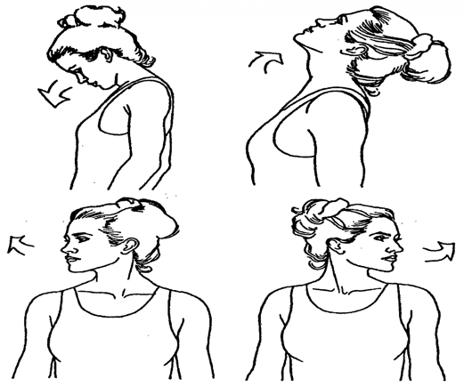
-круговые движения плечами вперед (8 раз), назад (8 раз);
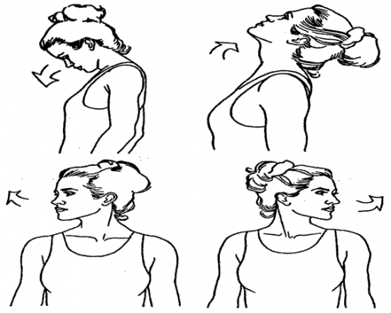
-наклоны корпуса вправо, влево (16 раз);
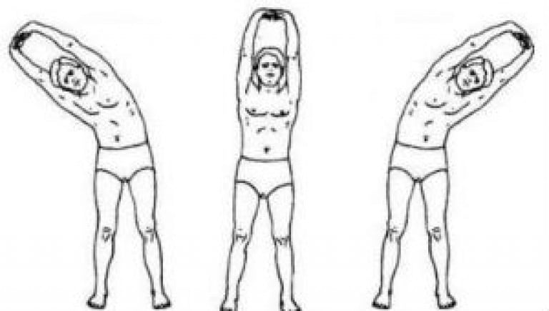
- Releve (на двух ногах)

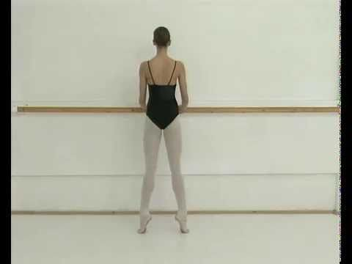

Прыжки:
- Sauté (соте)

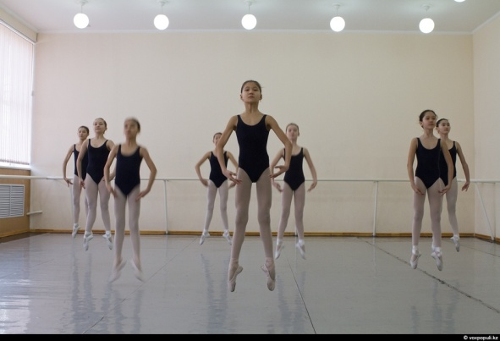
- Sauté (соте) вперед-назад, вправо- влево
- Поджатый прыжок. 32 раза.
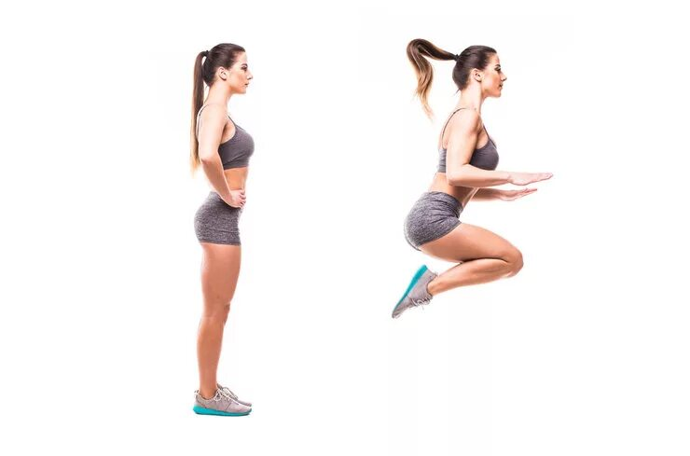
Основная часть
Plie (плие) — это “приседание” по-французски. Demi-plie (деми-плие) —полуприседание. Деми плие развивает выворотность и пластичность ног.
Исходная положение – 1-ая позиция. Постановка корпуса. На «раз и, два и» ноги медленно сгибаются. На «три и, четыре и», сохраняя выворотность и силу мышц, медленно вытягиваемся в исходное положение.
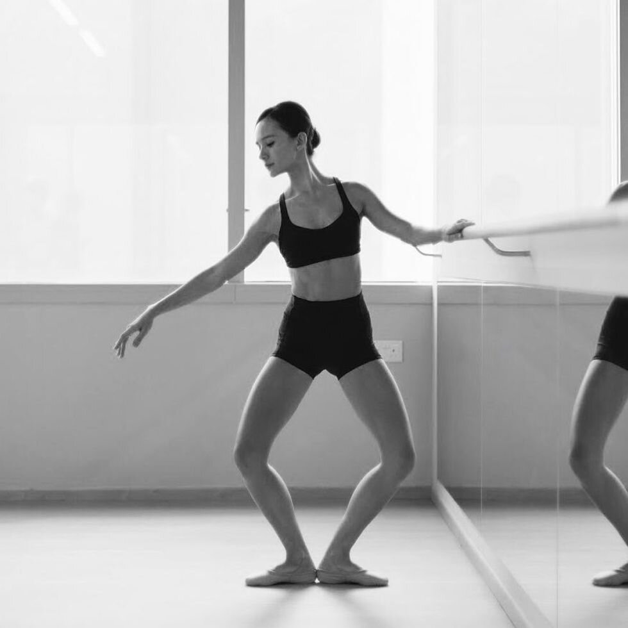

Правила demi-plie от Вагановой Агриппины Яковлевны

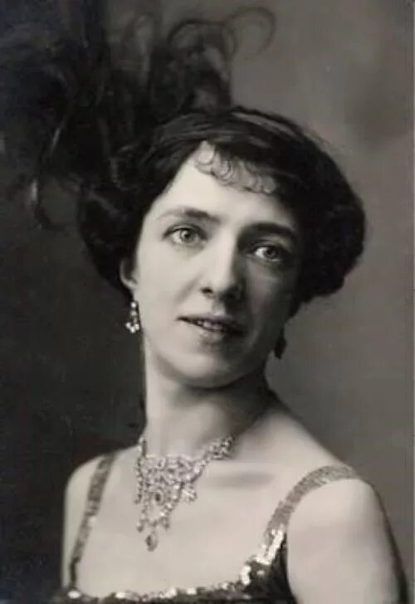
По ссылке можно ознакомиться с биографией Агриппины Яковлевны Вагановой и посмотреть фильм созданный про ее жизнь и творчество https://www.istmira.com/drugoe-istoriya-rossii/19135-agrippina-vaganova-kratkaja-biografija.html

Изучите правила исполнения:
1. Распределять тяжесть тела не только равномерно на обе ноги, но и на обе ступни, т. е. не налегая на переднюю часть ступни.
2. Не поднимать пятки от пола. Это очень важно: именно удерживание пятки на полу развивает сухожилия и связки голеностопного сустава.
3. Чрезвычайно важно усиленно открывать колени, т. е. соблюдать полную выворотность всей ноги, причем особенно надо следить за верхней частью от бедра до колена. Колено сгибается всегда по направлению к носку.
4.Спина сохраняет вертикальное положение, что способствует развитию и укреплению мышц спины;
5.Приседание делается плавно и равномерно;
На видео можно посмотреть еще подсказки для правильно исполнения деми-плие.
https://www.youtube.com/watch?time_continue=7&v=fOyMTOoSAmU&embeds_referring_euri=https%3A%2F%2Fdzen.ru%2Fa%2FX5_w7DkQUw4NIrzB&source_ve_path=MTM5MTE3LDM2ODQyLDEzOTExNywyODY2Ng&feature=emb_logo
Здесь можно включить музыку и попробовать выполнить под музыку. Прослушайте сначала музыкальный материал, исполните движение в таком же характере-плавно.
https://www.youtube.com/watch?v=RqB9VDgXTro
Также предлагаю видео – просмотр для ознакомления как может строиться комбинация плие и гранд плие у станка по всем позициям ног, одной рукой за палку. Повторять не нужно, так как мы изучили только по первой позиции ног.
Понаблюдайте, обратите внимание при исполнении танцоров какие правила они соблюдают (постановка корпуса, направление коленей и т.д.)
https://www.youtube.com/watch?v=3doB6xMEDM0
Домашнее задание:
- Складочка (5 мин.)
- Поднятие ноги в положении сидя, вперед -4 раза
- Уголок (медленное поднятие 2 ног на 90°и 45°)- 8раз
- Бабочка 4 раза
- Лягушка 4 раза
- Корзиночка, коробочка по 5 раз
- Наклоны корпуса из стороны сторону в положение сидя, на раскрытых ногах -10 раз
- Шпагаты (на правую, на левую, поперечный)
Обратная связь:
Фото самостоятельного выполнения задания отправлять на электронную почту metodistduz@mail.ru для педагога Курушиной Наталии Евгеньевны.

